Тема урока: Нахождение в корне слова безударных гласных, способом подбора однокоренных слов.
Цель: совершенствовать орфографические умения написания слов с безударной гласной в корне слова.
Задачи:
образовательные
- развивать умения распознавать проверяемые и непроверяемые гласные в безударных слогах;
-совершенствовать умения находить проверочное слово путём изменения формы слова;
развивающие
-совершенствовать умения работы в группах;
-совершенствовать умения самостоятельной работы;
- совершенствовать умения самопроверки и взаимопроверки;
-расширить словарный запас учащихся;
воспитательные
-воспитывать чувство коллективизма, ответственности друг за друга;
-прививать интерес к предмету.
Оборудование: презентация,музыка, карточки с разноуровневыми заданиями, смайлики, экран настроения.
Ход урока
1. Орг. момент.
Вот и начался урок,
Звонкий прозвенел звонок.
Он сигнал ребятам дал
За собою всех позвал.
Отправляемся мы в путь,
Чтобы знанья почерпнуть,
Орфограммы изучить
И пятерки получить.
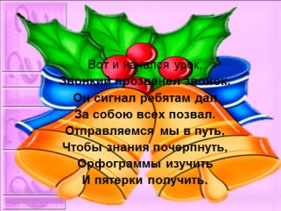
- Сегодня у нас в классе гости. Поздоровайтесь. Мы начинаем урок русского языка.
- Постановка целей и задач.
-Сегодня у нас не просто урок русского языка, а урок – путешествие. А мы не ученики, а путешественники. Мы должны пройти все уровни. Дорога будет нелёгкая, нам пригодятся наши знания, мы должны будем много трудиться. Наши тетради – это записные книжки путешественников. В них мы будем записывать свои открытия.
-Откройте свои записные книжки и запишите число.
- Послушайте стихотворение и вы узнаете тему нашего урока:
Если буква гласная
Вызвала сомнение,
Ты её немедленно
Поставь под ударение.
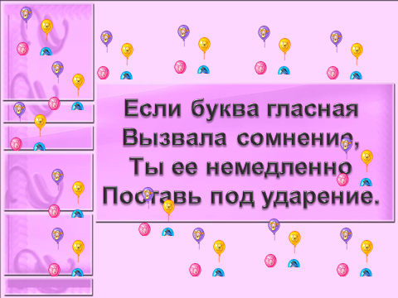
-Какая тема нашего урока?
Итак, тема нашего урока «Правописание безударных гласных в корне».
-Чему мы должны научиться на уроке?
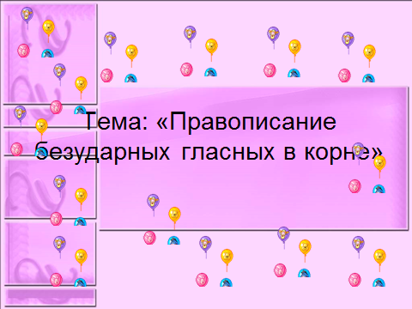
(Правильно находить и писать безударную гласную в корне)
- Минутка чистописания.
-Итак, начнём свой путь. Чтобы определить куда направимся, нам вначале надо познакомиться с героем урока. А это аватар Аанг и принес он с собой задание, с которым он справиться не может.
- Поможем ему?
-Вспомним правила письма:
Я тетрадь свою открою (открывают тетради)
И наклонно положу ( кладут тетради наклонно).
Я, друзья, от вас не скрою ( берут ручки в руки) –
Ручку я вот так держу (ставят руку на локоть).
Сяду прямо, не согнусь (отпускают руку на тетрадь).
За работу я возьмусь.
Здесь нас встречают буквы: (Учитель переворачивает карточки с буквами Я и М).
-Как зовут эти буквы? («Я» и «Эм»).
-Какой звук обозначает буква «Я»? (Гласная буква. Может обозначать один звук (а) или два звука (йа).
-Какие звуки обозначает буква «М». (Согласные звуки (м) или (м')
-Запишите эти буквы в тетрадях. (Дети записывают).
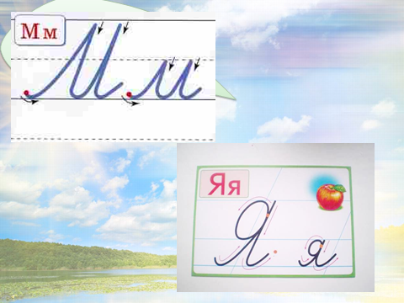
-Вы очень хорошо выполнили это задание, но у Аанга есть незаменимый друг. Хотите узнать кто это?
- Словарно-орфографическая работа.
Загадал он нам загадки,
В них слова играют в прятки,
Между букв они стоят,
Чтоб узнали их хотят.
тпроблакоюдврфпчи
шзцсьоинейиарвл
выаморозбвдщщух
эфдвшкоприродатбмл
пвакеураганбдобью

Словарные слова: обл…ко, …ней, , м..роз, пр…рода , ур…ган.
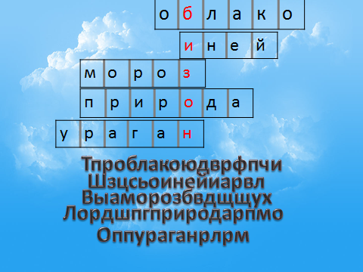
Вставить в кроссворд, какое слово получилось по вертикали? Конечно, это летающий бизон – Аппа.
2. «Фонетический разбор».
А у Аппы свое задание, читайте.
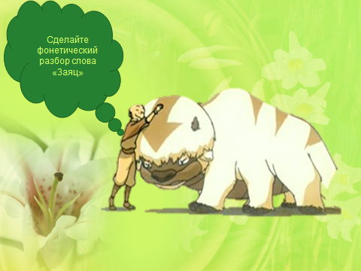
Сделаем фонетический разбор о жителе леса – зайце.
Заяц – за-яц
з – [з] – согл., тв., парн., зв.звук
а – [а] – гл., уд.звук
я – [й] – согл., мг., непарн., зв.звук
[а] – гл., безуд. звук
ц – [ц] – согл., тв., непарн., гл.звук
- б. – 5 зв.
- Работа по теме урока.
Ребята, Аанг и Аппа не просто к нам прилетели. Они просят помощи. Пока их не было, жители Огня захватили жителей других стихий. И чтобы установить равновесие между стихиями, надо помочь ему освоить тайны 4 стихий: воды, воздуха, камня и огня.
1. Стихия «Воды»
Первое, чему хочет научиться Аанг – это вода. Давайте вспомним, какими способами мы проверяем безударные гласные.
- Изменение формы слова
- Подбор однокоренных слов
Сейчас, нам предстоит выполнить следующее задание.
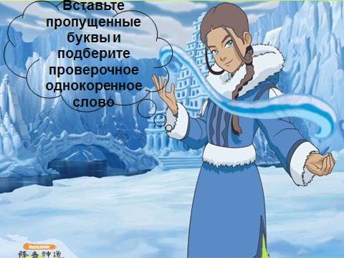
Вставить пропущенные буквы, подобрать однокоренное слово.
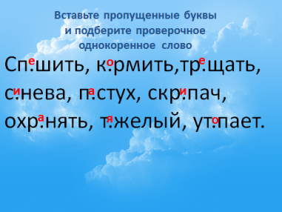
Сп.шить, к.рмить, тр.щать, с.нева, п.стух, скр.пач, охр.нять, т.жёлый, ут.пает, т.шина, изм.нять, см.ялось.
Молодцы!
2. Стихия «Воздуха»
Тайнами стихии воды мы овладели, теперь перед нами стоит задача овладеть тайнами стихии воздуха.

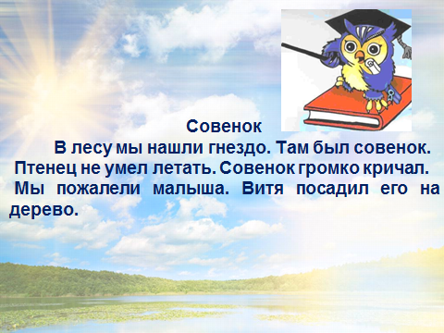
Перед нами текст, выпишите слова с безударной гласной в корне, проверяемой ударением. Подберите и напишите проверочное слово.
Подсказка – должно быть 12 слов.
Совенок
В лесу мы нашли гнездо. Там был совенок. Птенец не умел летать. Мы взяли его из гнезда. Сова налетела на нас. Глаза ее блестели.
Совенок громко кричал. Мы пожалели малыша. Витя посадил его на дерево.
Молодцы! Зная тайны стихии воздуха, мы сейчас проведем физминутку.

Физминутка. (Под музыку)
- В воздухе рисуем букву, которая требует проверки в словах:
носами – ''и'' (рисуем носом)
ногой - ''я''
бедром - ''е''
локтем - ''о''
глазами – ''а''
- Стихия «Камня»
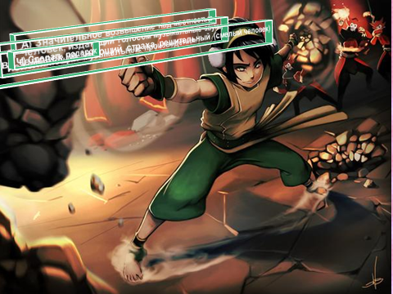
Следующая стихия – это стихия камня.
1. Определить слово по значению. Подобрать однокоренные проверочные слова.
а) Значительное возвышение над местностью.
Г..ра - . . . (горка, горный, пригорок, плоскогорье).
2. Человек, издающий голосом музыкальные звуки, исполняющий музыкальные произведения.
певец - . . . (песня, пение, певческий, напевный, петь, певчий)
3. Человек не знающий страха, решительный (смелый человек)
смельчак - . . . (смелость, смелый, осмелиться, смело)
4. Сделать подарок.
подарить - . . . (дар, подарок, дарственная, дарит)
- Миниитог:
- Как проверить безударную гласную в корне слова?

- Стихия «Огня»
Чтобы победить жителей стихии Огня, нам нужна помощь людей всех стихий. Для детей определены разные задания, разного уровня сложности.
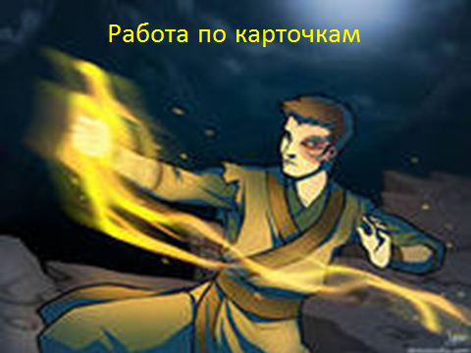
1 группа .К данным словам подобрать однокоренные слова с безударным гласным в корне, являющиеся другой частью речи.
1 уровень.
Корм – … (глагол) (что делать?)
Ночь – … (имя прилагательное) (какая?)
Скрип – … (глагол) (что делают?)
След – … (глагол) (что делает?)
Косит – … (имя существительное) (что?)
Горы – … (имя прилагательное) (какие?)
Шалость – … (глагол) (что делал?) Проверка
2 группа. Прочитай предложения. Вставь пропущенные буквы. Подбери проверочные слова.
Для птиц з…мой нужно делать к…рмушки. Разноцветными огнями оз…ро бл…стит. Ч…стота здоровье сохраняет. Этот платок в…зала бабушка.
3 группа. Спиши. Рядом припиши слово, которым можно заменить данное словосочетание.
Образец. Заниматься лепкой – лепить.
Наносить вред –
Сделать подарок –
Издавать крики –
Говорить дерзости –
Испытывать жалость –
Излучать свет –
Произвести посадку –
6. Итог урока.
Действительно, дорога была нелёгкая, но вы молодцы! Вы настоящие путешественники!
Мы помогли Аангу и он нам очень благодарен. А домой он вам приготовил творческую работу.
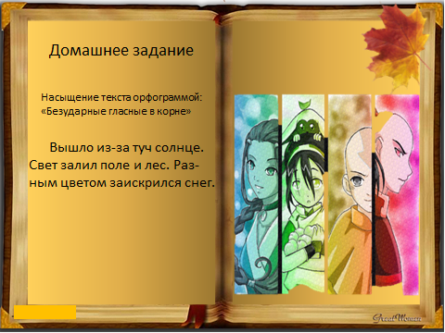
Вышло из – за туч солнце. Свет залил поле и лес. Разным цветом заискрился снег.
Давайте сами займёмся насыщением текста орфограммой: «Безударная гласная в корне» Не будем больше бояться её, а пойдём ей навстречу и пригласим её в слова, которые мы образуем. На следующем уроке подведём итог: кто грамотнее, изобретательнее, находчивее других. Кто затрудняется- просто списывает без ошибок.
А теперь давайте подведем итоги урока.
С какой целью мы анализировали слова?
Дети: Мы определяли «опасное место».
Учитель: Как мы проверяли безударный гласный в корне слова?
Дети: Чтобы проверить безударный гласный звук в корне слова, необходимо изменить форму слова или подобрать такое родственное слово, чтобы безударный гласный звук оказался под ударением.
VII. Рефлексия. Продолжи фразу:
УРОК ВЗВОЛНОВАЛ МЕНЯ…
УРОК ЗАСТАВИЛ ЗАДУМАТЬСЯ…
Выбери тот смайлик, который соответствует твоему настроению и прикрепи на экране настроения.
